**Fondamenti di Comunicazioni e Internet**

**Esame del 14-06-2021**

**Esercizio 1**

(6 punti)

Si consideri la rete in figura. Al tempo t=0, le code di uscita di A e di B contengono i pacchetti destinati alle seguenti destinazioni

Coda di A: S_1 S_1 R_3

Coda di B: S_2 S_1

I pacchetti destinati a S_1 hanno lunghezza LS_1= 1200kbyte, i pacchetti destinati a S_2 hanno lunghezza L_S_2= 30kbyte e il pacchetto destinato a R_3 ha lunghezza 700 kbyte. Si calcoli il tempo di ricezione dei 5 pacchetti alle loro destinazioni finali.

Soluzione:

I tempi di trasmissione dei singoli pacchetti sui singoli link sono dati da (in [ms]):

|  |  |  |  |  |  |  |
| --- | --- | --- | --- | --- | --- | --- |
|  | Link 1 | Link 2 | Link 3 | Link 4 | Link 5 | Link 6 |
| S1 | 9,6 | 48 | 96 | 9,6 | 320 | NA |
| S2 | NA | 1,2 | 2,4 | NA | 8 | 0,24 |
| R3 | 5,6 | 28 | 56 | NA | NA | NA |

|  |  |  |  |  |  |  |  |  |  |
| --- | --- | --- | --- | --- | --- | --- | --- | --- | --- |
|  | Partenza da A | Partenza da B | Arrivo R1 | Partenza R1 | Arrivo R2 | Partenza R2 | Arrivo R3 | Partenza R3 | Arrivo S1/S2 |
| A-S1 | 0 |  | 9,7 | 9,9 | 58,2 | 58,2 | 154,6 | 154,6 | 164,3 |
| A-S1 | 9,6 |  | 19,3 | 57,9 | 106,2 | 164,2 | 250,6 | 250,6 | 260,3 |
| A-R3 | 19,2 |  | 24,9 | 105,9 | 134,2 | 250,2 | 306,6 |  |  |
| B-S2 |  | 0 | 8,7 | 8,7 | 10,2 | 10,2 | 13 | 13 | 13,34 |
| B-S1 |  | 8 | 328,7 | 328,7 | 377 | 377 | 473 | 473 | 483,1 |



**Esercizio 2**

(6 punti)

Si consideri la rete in figura. Il server S2 deve trasferire un file di F=70 kB al client A usando una connessione TCP. Si assuma che la connessione TCP sia già aperta, che MSS=700 B, SSTHRESH=11200 B, segmenti di riscontro trascurabili, RCVWND molto grande.

1. Si calcoli il tempo di trasferimento complessivo (fino alla ricezione dell’ultimo riscontro) in assenza di errori.
2. Si calcoli il tempo di trasferimento complessivo (fino alla ricezione dell’ultimo riscontro) assumendo che vada perso il 16esimo segmento, che il time out sia pari a 5 ms (avviato all’inizio della trasmissione di ciascun pacchetto), e che il ricevitore accetti anche pacchetti fuori sequenza ricevuti correttamente.

Soluzione:

F=100 MSS

SSTHRESH=16MSS

RTT=1,8952 ms

a)

TX continua sul link 3 quando W>=33,84 MSS

1MSS-2MSS-4MSS-8MSS-16MSS-17MSS-18-MSS-19MSS-15MSS

Ttot=9RTT+14T3 =17,84ms

1. Ttot= 4RTT + 5ms+9 RTT+12T3 =30,3ms







L’evoluzione dopo la scadenza del time out sarà: 1 MSS-2MSS-4MSS-8MSS-9MSS-10MSS-11MSS-12MSS-13MSS

**Esercizio 3**

**(6 punti)**

Una organizzazione possiede il seguente spazio di indirizzamento IP: 124.121.64.0/22 L’architettura di rete è rappresentata in figura. Definire un piano di indirizzamento in grado di supportare il numero di *host* indicato nella figura (il numero di host comprende anche le interfacce dei router collegati alle rispettive sottoreti).

1. Indicare le sottoreti IP graficamente nella figura, mettendo in evidenza i confini tra le reti IP ed assegnando una lettera identificativa a ciascuna rete. Assegnare le lettere in ordine alfabetico iniziando dalla rete più grande e procedendo per dimensione decrescente (# indirizzi rete A ≤ # indirizzi rete B ≤ …..). Per ciascuna sottorete definire l’indirizzo di rete, la *netmask* (in formato decimale puntato)*,* e l’indirizzo di broadcast diretto, usando la tabella 1. Assegnare gli indirizzi alle sottoreti a partire da quelli più bassi del blocco 124.121.64.0/22.
2. Scrivere nella tabella 2 la tabella di instradamento del router R7 nel modo più compatto possibile dopo aver assegnato opportunamente degli indirizzi ai router a cui R7 è connesso direttamente.

Versione online

Una organizzazione possiede il seguente spazio di indirizzamento IP: 124.121.64.0/22 L’architettura di rete è rappresentata in figura. Definire un piano di indirizzamento in grado di supportare il numero di *host* indicato nella figura (il numero di host comprende anche le interfacce dei router collegati alle rispettive sottoreti).

1. Indicare le sottoreti IP specificando quali switch e rispettivi utenti fanno parte della stessa rete IP ed assegnando una lettera identificativa a ciascuna rete. Assegnare le lettere in ordine alfabetico iniziando dalla rete IP più grande e procedendo per dimensione decrescente (# indirizzi rete A ≤ # indirizzi rete B ≤ …..). Per ciascuna sottorete definire l’indirizzo di rete, la *netmask* (in formato decimale puntato)*,* e l’indirizzo di broadcast diretto, usando la tabella 1. Assegnare gli indirizzi alle sottoreti a partire da quelli più bassi del blocco 124.121.64.0/22.
2. Scrivere nella tabella 2 la tabella di instradamento del router R7 nel modo più compatto possibile dopo aver assegnato opportunamente degli indirizzi ai router a cui R7 è connesso direttamente.

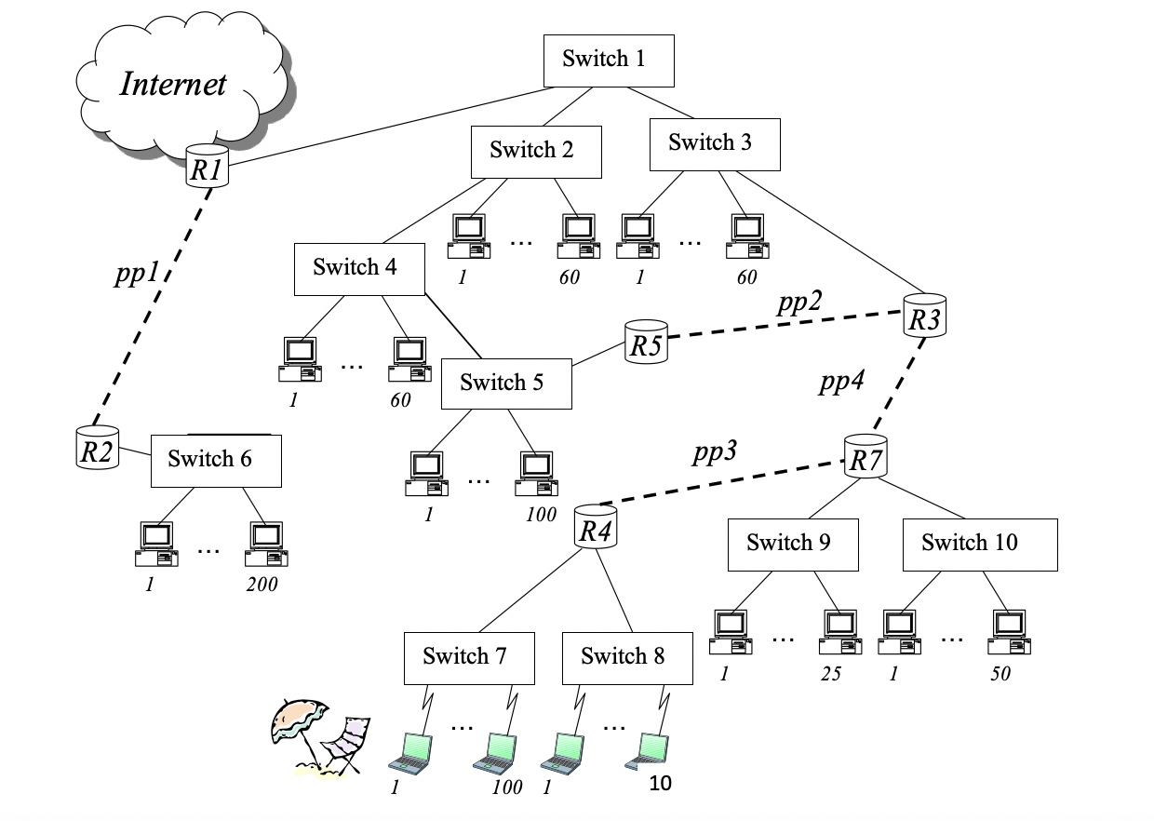

Rete A: 280 host, 9 bit necessari nella parte di host dell’indirizzo di rete

Rete B: 200 host, 8 bit necessari nella parte di host dell’indirizzo di rete

Rete C: 100 host, 7 bit necessari nella parte di host dell’indirizzo di rete

Rete D: 50 host, 6 bit necessari nella parte di host dell’indirizzo di rete

Rete E: 25 host 5 bit necessari nella parte di host dell’indirizzo di rete

Rete F: 10 host 4 bit necessari nella parte di host dell’indirizzo di rete

pp1-pp4: 2 host, 2 bit necessari nella parte di host dell’indirizzo di rete

Indirizzo originale: 124.121.64/22

Applico una netmask con un “1” in più (/23) definendo così 2 sottoreti con 9 bit disponibili per la parte di host.

124.121.64.0/23 Rete A, indirizzo di broadcast diretto: 124.121.65.255

124.121.66.0/23 disponibile

A partire dall’indirizzo 124.121.66.0/23, applico una netmask con un “1” in più (/24) definendo così 2 sottoreti con 8 bit disponibili per la parte di host.

124.121.66.0/24 Rete B, indirizzo di broadcast diretto: 124.121.66.255

124.121.67.0/24

A partire dall’indirizzo 124.121.67.0/24, applico una netmask con un “1” in più (/25) definendo così 2 sottoreti con 7 bit disponibili per la parte di host.

124.121.67.0/25 Rete C, indirizzo di broadcast diretto: 124.121.67.127

124.121.67.128/25 disponibile

A partire dall’indirizzo 124.121.67.128/25, applico una netmask con un “1” in più (/26) definendo così 2 sottoreti con 7 bit disponibili per la parte di host.

124.121.67.128/26 Rete D, indirizzo di broadcast diretto: 124.121.67.191

124.121.67.192/26

A partire dall’indirizzo 124.121.67.192/26 , applico una netmask con un “1” in più (/27) definendo così 2 sottoreti con 5 bit disponibili per la parte di host.

124.121.67.192/27 Rete E, indirizzo di broadcast diretto: 124.121.67.223

124.121.67.224/27 disponibile

A partire dall’indirizzo 124.121.67.224/27 , applico una netmask con un “1” in più (/28) definendo così 2 sottoreti con 4 bit disponibili per la parte di host.

124.121.67.224/28 Rete F, indirizzo di broadcast diretto: 124.121.67.239

124.121.67.240/28 disponibile

A partire dall’indirizzo 124.121.67.240/28 , applico una netmask con due “1” in più (/30) definendo così 4 sottoreti con 2 bit disponibili per la parte di host.

124.121.67.240/30 pp1, indirizzo di broadcast diretto: 124.121.67.243

124.121.67.244/30 pp2, indirizzo di broadcast diretto: 124.121.67.247

124.121.67.248/30 pp3, indirizzo di broadcast diretto: 124.121.67.251

124.121.67.252/30 pp4, indirizzo di broadcast diretto: 124.121.67.255

La tabella di routing più compatta possibile per il router R7

124.121.67.0/25 R4

124.121.67.224/28 R4

0.0.0.0/0 R3

Tabella 1

**Quesiti 4**

**Domanda 1**

(3 punti)

Nella rete in figura il client A vuole scaricare una pagina web dal server S1 costituita da un documento base html di e 8 oggetti. Nella rete sono anche presenti 2 flussi interferenti di lunga durata tra S2 e B. Trovare il rate di trasferimento della pagina html e del singolo oggetto quando si usa il protocollo HTTP in modalità non persistente e con trasferimento in parallelo degli oggetti

Soluzione:

$R_{html}=70 Mb/s$

(Link 5 collo di bottiglia per flussi S2-B, Link 3 collo di bottiglia per flusso S1-A con capacità residua 100-30=70 Mb/s)

$R_{obj}=10 Mb/s$

(Link 3 collo di bottiglia per tutti i 8+2=10 flussi)

**Domanda 2**

**(3 punti)**

La stazione A e la stazione B fanno parte della stessa rete privata virtuale 10.10.10.0/24. I router R1 e R3 implementano incapsulamento IP. R2 è un router della rete pubblica. A invia un pacchetto IP sulla rete privata virtuale verso B. Indicare gli indirizzi IP di sorgente e destinazione del pacchetto in transito tra A e R1, R1-R2, R2-R3 e R3-B.



Soluzione



Domanda 3

(3 punti)

Un brano musicale della durata t=2 minuti viene digitalizzato a partire da un segnale musicale di banda B=22 kHz campionato a frequenza di Nyquist e quantizzato con l=256 livelli.

-Quanti brani musicali INTERI dello stesso tipo possono essere memorizzati su una chiavetta USB della capacità di 0,5 Gbyte?

-Nel caso in cui il brano fosse trasmesso su una rete a commutazione di pacchetto tramite pacchetti di lunghezza pari a L=1000 bit a cui sono aggiunti h=100 bit di header, si calcoli la velocità media (in bit/s) del flusso di pacchetti.

Soluzione

- La dimensione del brano digitalizzato è D=44000 [campioni/s] x 8 [bit/campione] x 120[s] =42,24Mbit. La chiavetta USB può memorizzare N=0,5Gbyte/42,24 Mbit = 94,6 brani (🡪94 brani interi).

- Rb=44000*8 [bit/s] = 352 kb/s

- Rp=Rb/L=352 pacchetti/s

- Rb’=Rp*(L+h)=387.2 kb/s